——西点军校
在过去的25年里，AAR已经彻底改变了整个美国陆军。
课程费用：9800元（包含培训费、资料费、认证考试费）

®AAETP
AACTP国际认证复盘教练
INTERN ATION AL CERTIFICATED AAR COACH
掌握在战争中学习战争的六大复盘技术，成为组织赋能专家
万达这些年能不断进步或者说不断快速进步的一个很重要的原因,
就是敢于做真复盘。
——王健林
—万科“1363管控体系”
在这些年的管理工作和自我成长中，复盘是最令我受益的工具之一。
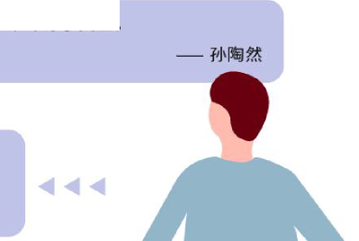
——柳传志
我有所成就的话,一半源于天资，一半即源于复盘。
“1”即为每月一次的复盘会，而最后一个“3”则为每年 一次对三年 战略规划更新的战略复盘会。
H I AACTP

U I全球首家专注培训师系列认证的权威机构
AACTP美国培训认证协会，是全球首家专注于培训师系列认证的机构。注册于其总部所在地美国加利福尼亚州。 其研究及评委会成员都是评4古与认证方面的专家。
2004年,AACTP正式进入中国，至今已幵展超过500期，人数超过18000人，是在华认证培训姉人数最多的机构及 社群oAACTP目前在国内主推以下五种认证体系:培训师、行动学习促动师、培遡管理师、复盘教练、LEAD NOW!行动领 导力教练。
为了进一步推动中国培训行业的发展,AACTP联合全球第三大非盈利组织Toastmasters国际演讲协会在中国20 多个城市创办了 AACTP培训师倶乐部。
AACTP已然成为中国的培训师摇篮。

AACTP授权众行集团为其在华唯一执行机构
GEC China众行集团

课程亮点

HIGHLIDHT5
01

源自于美国陆军
02

复盘技术与应用场景相结合
AACTP引入美军AAR模式的版权课程《AAR
在课程现场结合应用场景进行演练，能够更
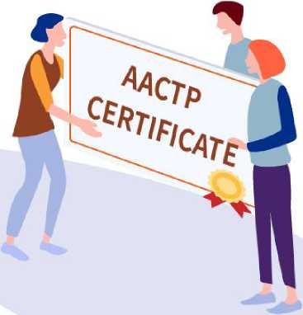
03
灵活掌握专业技术。
复盘技术战争中学习战争》。

国内上百家企业的本土实践案例
复盘是绩效派行动学习项目的杀手铜。《AACP国际认证复盘教练》结合AAR复盘技术，总结数百家本土企业的复盘实践经 验，形成“国际智慧本土实践模式”的版权课

程。

n 3课程收益

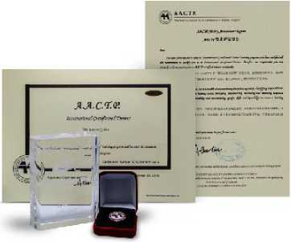
■■ T CDUR5E IHEDME
03带着真实的项目进行现场复盘实践
在导师的指引下,激发团队智慧，总结项目 规律，制定下一步行动计划。
01获得一门国际认证证书

参加培训并通过考核认证,可获得AACTP颁发 的"国际认证复盘教练”认证证书。
02掌握AACTP六大复盘方法论，及其
各种复盘技术的应用场景
未来探索、项目复盘画布、4F回顾法、鱼缸 会议、U型反思七步法，复盘教练技能，并 现场练习在不同场景下的应用。
04
成为促动型管理者的关键素养
管理是叮出来的。复盘是管理者带领团队达成
业绩、提升能力的关键环节，没有之一。

学员对象

THREET

DM

企业团队管理者、人力资源负责人、培训负责人、企业内训师、职业培训师

课程大纲

EULLREUE

D5

- AAR是什么
- AAR的四大特征
复盘基础概念认知
・复盘的五大价值:把失败转化为财富，把成功转化为能力
r ¹ | 1 团队成员回顾并分享组织及个体的过去， | •文化反思复盘工具:未来探索解读与应用
 | ■ 反思规律，探寻组织未来的发展方向，对现 | 未来探索工作坊五步操作流程
 | —在形成指引。 | 落实行动的结构化工具：OGSM
文化反思复盘： | ，-企业文化深度解读 | 未来探索中参与者的情绪曲线
未来探索 | 沙因的企业文化睡莲模型 | 未来探索的五大应用场景
 | 企业文化的CI模型及其演化 | 现场演练:基于行业发展趋势，画出着眼未
 | AACTP企业文化T型画布解读 | 来的企业文化T型画布
 | 企业文化T型画布案例分析:小米、华为、
L | J 阿里巴巴

项目复盘： 项目复盘画布 | a团队成员或利益相关者对某一项目进行回顾总 ,结和反思，让参加者自行发现发生了什么、为何 发生及如何维持优点，改进缺点,并寻找规律指 ■引未来的行动。  ，,学习的721法则  •学习的本质:经验学习圈 | ・联想复盘模型：目标■■结果-分析-总结  • AACTP项目复盘画布解读  •项目复盘会议汇报规则  •项目复盘的五求  ,现场演练:带着真实的项目，运用 AACTP项目复盘画布进行演练
r  行为反馈复盘：  鱼缸会议  k | k 团队成员在会议中就个人的行为效能进行反  馈,被反馈的个体像鱼缸中被观赏的金鱼一样 始终不能发言，只能记录其他成员绐予的意见 ■ 和质疑，并依据反馈改善行为，提升效能。 , ・管理者排第一位的能力：自我认知  f •自我认知的路径-阻碍反馈的四大障碍 | .行为反馈复盘'鱼缸会议  鱼缸会议的应用场景与规则  鱼缸会议的五大流程:导入-入紅-反馈- 承诺-关闭  鱼缸会议示意图  鱼缸会议的价值  ・现场演练:鱼缸会议的流程

心智反思复盘：  U型反思七步法  … 1 | £ 围绕过去发生的某一主题，以u型理论为基础，  m 通过教练与被复盘対象深入対话，引寻被复盘対  ［丄 象共同观察，共同感知，共同生成新的更有效的 .认知。  •儒家“七证心法”与“U型过程”  -导致行为无效的“三种噪声” | •心智反思复盘:U型反思法  ,工具解读:心智反思复盘画布  •U型反思法的两大应用场景  组织变革的U型路径  绩效派行动学习项目的理念与U型  -现场演练:运用心智反思复盘画布进行演练
关键事件复盘：  4F回顾法 | L 高效有序的学习总结模式，通过事实、感受、认  ■\知、选择四个层次反思，让全体学员以有序的思  1 \维流程共同反刍之前学习和经历的关键事件， V达成共识。  , •人自然思考过程的思维模式  ・4F回顾54:Fact事实Feeling感受Finding认知 | 认知Future选择  • 4F问题设计  •关键事件复盘流程  •现场演练:运用4F回顾法对共同经历的事 件复盘

r ¹ | ， 理解复盘教练基本原则,学习掌握建立信任、 | 教练原则:SEA
 | 1 保持中立、深度倾听、四维提问复盘教练四大 | 建立信任：3F
复盘教练技能 | * 技能，并应用于各种复盘场景。 | 保持中立:三不原则
 | ,个人教练与复盘教练的区别 | 深度倾听：3R
L | V •复盘教练的核心技能 | 有力提问：四维提问法

复盘应用案例

RPPLICRTIDR CREE

2018年，某创新营销企业持续引入复盘工作坊
对战区总、战区经理.区域经理反复训练，并将复盘作为企业文化植入全员心扉。连续釆购4期复盘，仅100多 人的企业，当年营业额3.5亿！
作为创业型公司老板，李总坚信：
复盘是他一年来组建精英团队，共享经验，同频沟通的语言；是创新营销模式的活力源泉；是总结规律大步向 前的基石。用他的话说，如果"消时乐”全员都具备复盘思维，复盘就是让计划可行，过程可控，结果可期的管理 工具。

2018年，某证券公司经纪业务条线连续4个月复盘
不断进行分析、反思、总结、创新、实践，四家试点分公司的市场份额、资金净流入、考核收入三大指标在同类 分支机构中的排名较试点前取得了较大幅度的提升。
看到复盘的效果，公司给这个过程中培养的促动师每月发放1000元的岗位津贴，以鼓励将行动学习复盘的 精髓和方法运用在日常工作中，融会贯通，逐渐形成企业能够自行运转的良好体系。

2018年，某著名家电企业开启了 “配省翻番.业绩领先”行动学习项目
设定了翻番的配省销售额，期望通过配件销售带动员工的主动销售意识，増强团队销售狼性，从而提升门店 整体销售业绩。
项目团队从A、B、C三类店中选择了部分标杆店、战略店、重点发展领导人门店，共16家，组成5个行动学习 团队，总部釆购组和补货组成员作为项目特别成员分别加入各行动学习小组中。经历了 9个月，近27Q天的 行动学习项目，共有12家门店实现从负增长向正增长的突破,7家门店实现了翻番。
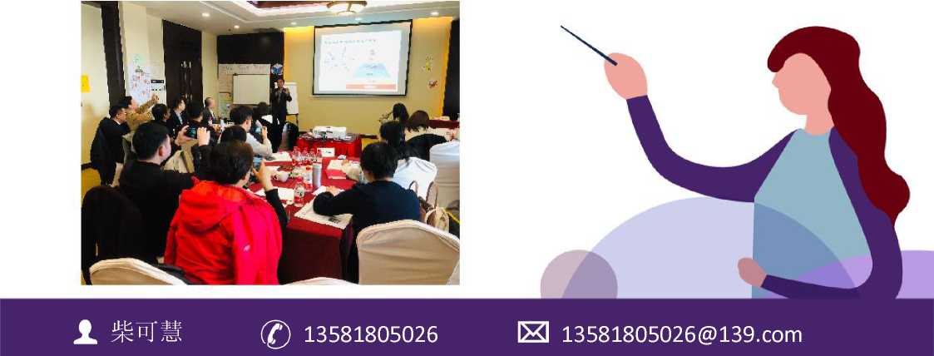
以上摘自GEC众行集HBAACTP国际认证导师主导的部分真实案例，因商业秘密保护，隐去相关名称

n T课程荣誉

■■ I CDUR5E HDRDR

美国培训认证协会(AACTP)荣誉
在中国,AACTP凭借其完善的认证体系和服务实力，在培训行业以及企业客户中彼誉为“新时代培训师的摇篮”!

课程最新荣誉
2018年,AACTP美国培训认证协会荣获培训杂志"2016-2017最佳培训服务机构”殊荣
2017年,AACTP美国培训认证协会荣获电子工业出版社“最佳合作伙伴”殊荣
2016年，中国企业培训精品课程评选，获“中国企业培训最佳品牌课程”奖项
2015年，中国企业培训精品课程评选，获“中国企业培训百佳精品课程”奖项
2014年，中国企业培训精品课程评选，获“中国企业培训行业最佳版权课程”奖项
2013年,AACTP美国培训认证协会荣获搜狐职场一言堂“最佳培训师培养机构”殊荣
2012年，管理培训行业团队评选中，AACTP认证培训师荣获“最佳培训师团队”殊荣

课程导师

EDUREE TUTDR
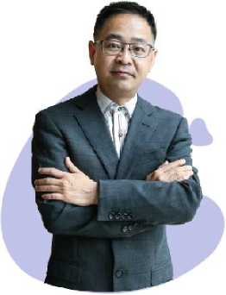
|
实战经验
专业背景
项目经验
刘永中
AACTP美国培训认证协会中国首席顾问
绩效派行动学习创始人
众行集团董事长
I行漆刼
总 _心使丿啊
从事管理培训行业20多年,服务过上千家企业。在众行的平台上 培养了数十位导师级的职业培训师，打造了中国培训界的“众行 系”讲师群。擅长操作绩效与团队执行力双提升、从战略规划到高
著有《行动学习使用手册》、《管理的故事》、《基业长青》等十多套 专著，是业内著名的管理畅销书作者。
效执行、商业模式画布等行动学习项目。
主导阿里巴巴、百度、搜狐、招商银行、中粮、七匹狼、中国建设银 行浙江分行、广百集团、老板电器、新城地产等上百家著名企业的
行动学习项目。

石鑫
AACT P国际认证行动学习促动师认证班首席导师 绩效派行动学习首席促动师
众行行动学习研究院院长
实战经验
专业背景
顼目经验
曾先后任职统一集团、中国海洋石油集团，负责组织的人才发展。 2009年开始在中国海洋石油集团实践行动学习，擅长运用行动 学习引导企业实现商业模式转型、战略落地、业绩突破、领导力 发展，以实战和落地的引导式风格著称。
著有《行动学习实战指南》《行动学习成就高绩效团队》《搞定不确 定一行动学习给你答案》三本行动学习专著，以原创方法论为主体, 推广行动学习。
绩效派行动学习倡导者与践行者，提出“组织发展双引擎”理念，以 行动学习构建“绩效提升”和"人才发展”双引擎，驱动组织发展。
主导国家电网总公司党校、华电集团、阳光保险集团、广东发展 银行、中国国际医药集团、中船重工集团、首都机场、碧桂园集团 （河南大区）、中国电子集团、中海油天津研究院等著名企业的 上百个行动学习项目。

陈晓燕
AACTP国际认证促动师认证班导师
GEC（中国）专业委员会资深顾问
实战经验
2004年开始从事培训行业，7年行动学习项目实操经验，关注能 力提升及绩效改进方向，主导実施过千人促动师培养项目、百余场
促动会议与行动学习顼囹。
专业背景
AACTP国际认证行动学习促动师认证导师
ICF国际教练联合会PCC级认证教练
AACTP国际认证培训师认证导师
项目经验
主导无限极、兴业银行、维格娜丝、浙江华之毅集团、老板电器、中 原证券'中旅、掲阳移动、广州农商行'中铁一局等众多企业的促 动师培养及行动学习顼目。

